Kochani zaczynamy kolejny dzień nauki w domu. Dzisiaj czwartek więc mielibyśmy ze sobą 3 godziny lekcyjne.
Mam nadzieję, że wczorajszy żart z zadaniem domowym udał się
No to zaczynymy…..

Czwartek 02.04.2020r.
Edukacja polonistyczna.
Zadanie 1
Podręcznik strona 46-47 (niebieska papuga )
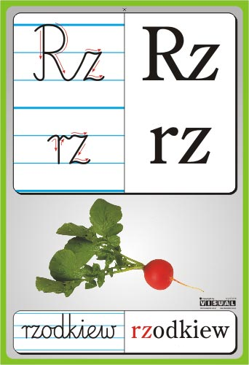
Zadanie ustne: Wyszukaj w tekście 10 wyrazów, które zawierają dwuznak rz, Rz.

PAMIĘTAJ!!!!

Dwuznak to znak składający się z dwóch składników, najczęściej dwóch liter, w języku polskim dwuznakami które do tej pory poznaliśmy są: sz, cz, ch, za pomocą dwóch liter oznaczamy jedną głoskę!

Zadanie 2
Podziel wyrazy na sylaby, głoski i litery. Uzupełnij tabelkę według wzoru

morze
rzęsy
rzuca
Marzena
zwierzęta
marzec
brzoza
rzeka

 | sylaby | głoski | litery
morze | 2 | 4 | 5
rzęsy
rzuca
Marzena
zwierzęta
marzec
brzoza
rzeka

przykład:
morze- mo-rze , (2 sylaby) m-o-rz-e (4głoski) m-o-r-z-e (5liter)
chomik

Zadanie 4
Przyjrzyj się, jak zapisuje się dwuznak rz,Rz.

Obejrzyj filmik z zapisem dwuznaku rz, Rz.
Ćwiczenia w pisaniu najpierw wykonaj w powietrzu i na blacie stolika.
https://www.youtube.com/watch?v=Z46TQ-JRRyc&feature=emb_title

Zadanie 5
Zeszyt ćwiczeń (biała papuga) strona 38-39.
Wykonaj zadania na stronie 38-39.

Brawo !!!!
Teraz zrób sobie przerwę
Edukacja przyrodnicza.
Mali ekolodzy
Zadanie 1.
Podręcznik Dzień odkrywców (brązowa papuga).
Wykonaj zadania 1,2 strona 46, 3,4,5 strona 47.

Edukacja plastyczna.
Wszystko wyjaśnione jest na zdjęciu Owocnej pracy
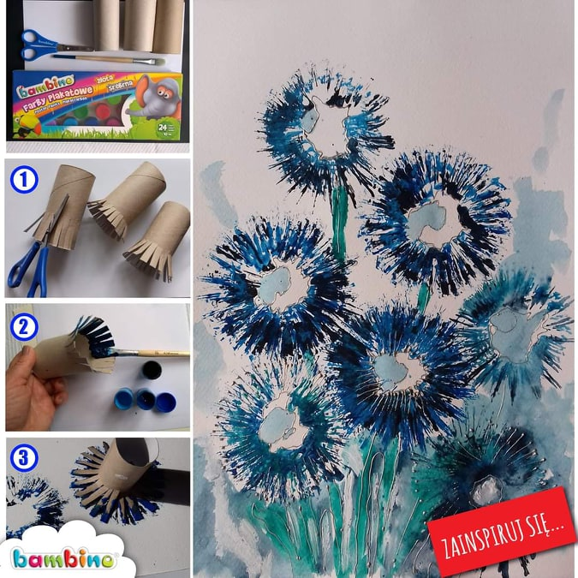

Pamiętaj o codziennym czytaniu

BRAWO !!!!!
Kolejny dzień nauki w domu za nami Jestem z Was dumna.
Milena Ruta

Proszę o zdjęcie tylko zadania z edukacji plastyczno-technicznej.

